- 第五話 實品設計-手提紙袋
- 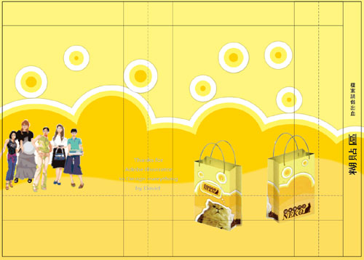
- 開啟舊檔start.ai。  - 選取插圖，按下ALT鍵+拖曳，再複製一各插圖。  - 點選下層的插圖，並利用外觀面板，新增筆畫，筆畫與填色均填上白色。  - 利用效果/風格化/製作陰影  - 工具箱/縮放工具，放大102%，將2各插圖重疊排列，並進行群組。 | 
- 利用矩形繪圖工具填上Y100，與文件等大。  - 利用圓形繪圖工具填上M20Y100(橙色)，如右圖的排列。  - 並使用鋼筆工具，依每個圓的中心點，畫出依各不規則形狀。  - 利用選取/相同/填色顏色，視窗/路徑管理員，從外框區域相加(聯集)，按下”展開”形成一個物件。 | 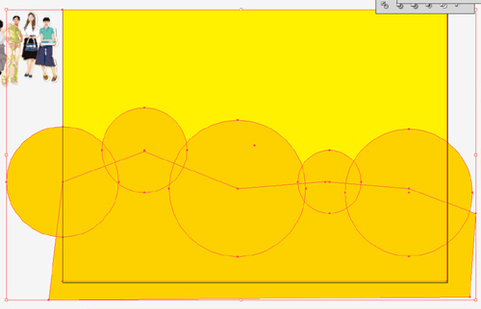
- 於外觀面板，筆畫填上白色寬度80pt，新增筆畫填上Y70寬度50pt。  - 並將插圖至於橙色區，物件/排列順序/移到最前。  - 打開圖層面板將”裁切線及折線”圖層拖曳至圖層2上方。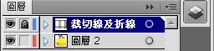 | 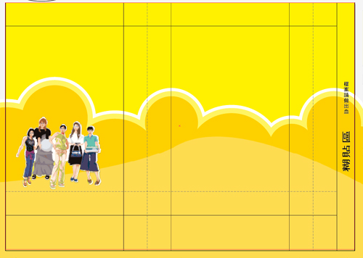
- 於上方黃色區繪出幾各大小不一的圓形。  - 點選橙色區於外觀面板中，從路徑前的小圖中拖曳至圓形上。 | 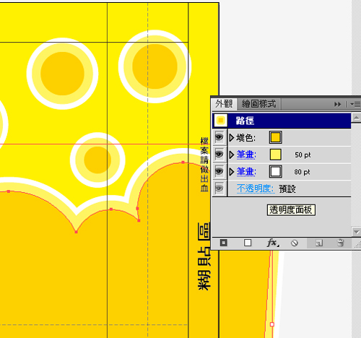
- 製作懸掛吊牌，利用直線工具，在選擇筆刷樣式。 | 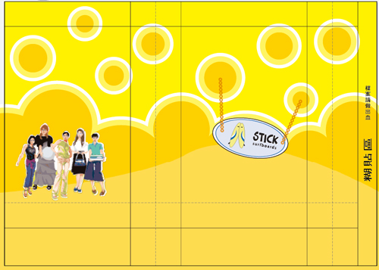
- 製作文字標示，置於側邊折線處。  - 即完稿。 | 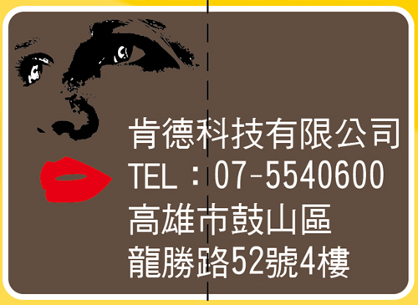
印前注意事項：
- 選擇RGB還是CMYK
印表機列印選擇RGB色彩模式，印刷廠用CMYK四色油墨印刷。
可由 檔案/文件色彩模式 進行調整。
- 字型問題
若擔心字型問題，文字可先進行 文字/建立外框。
建議先另存新檔再進行文字建立外框。
- 圖檔連結
當有檔案匯入至ILLUSTRATOR使用，為避免檔案過大，可以連結方式載入檔案，請在匯入時選擇連結，送印時別忘了附上檔案，否則會出現圖片連結遺失。
- 製作裁切與出血
裁切區域可做為辨識作品尺寸的依據，以便進行裁切，確保圖稿邊緣完整，超出裁切區域的範圍。
- 轉存成輸出檔案用檔案
可轉存的檔案有非常多，PDF、PSD、EPS、JPG、GIF、SWF等等。

